Inhalt
Installation 2
Voraussetzungen 2
Datenbank Zugangsdaten 3
Ersten Benutzer erstellen 3
Basecamp Import 3
Login 4
Der Desktop 5
Meine Projekte 5
Meine Aufgaben 5
Milestones 6
Meine Nachrichten 6
Onlineliste 6
Suche 7
Persönliche Ansichten 7
Meine Projekte 7
Meine Aufgaben 7
Meine Nachrichten 7
Die Projektansicht 8
Übersicht 8
Nachrichten 8
Aufgaben 8
Milestones 8
Dateien 8
Leute 8
Zeiterfassung 8
Verwaltung 9
Projektverwaltung 9
Projekt hinzufügen 10
Benutzerverwaltung 11
Benutzer hinzufügen 11
Benutzer zuweisen 12
Systemverwaltung 12
Basecamp Import 13

Installation
Zunächst wird das Collabtive Archiv in ein beliebiges Verzeichnis entpackt.
Dann werden alle Dateien in ein neues Verzeichnis auf dem Server hochgeladen.
Folgende Ordner und Dateien müssen beschreibbar gemacht werden:
- /files
- /templates_c
- config.php
Anschließend wird im Browser http://www.example.com/ordner/install.php aufgerufen.
Daraufhin öffnet sich der Installer. Er ist in 3 Schritte gegliedert:

Voraussetzungen
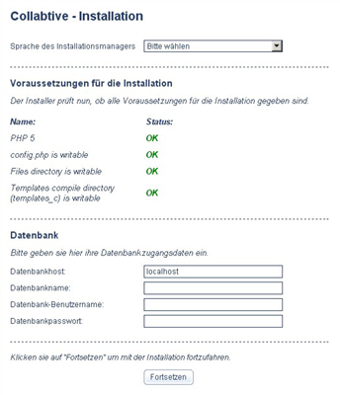
Im ersten Schritt prüft der Installer ob alle Voraussetzungen für die Installation gegeben sind.
Ist dies der Fall erscheint hinter den einzelnen Voraussetzungen „OK“.
Sollte eine Voraussetzung nicht gegeben sein, muss dies vor der Installation nachgeholt werden.

Datenbank Zugangsdaten
Als nächstes müssen die Zugangsdaten zur Datenbank in die entsprechenden Felder eingetragen werden.

- Datenbankhost: Der Host auf dem der MySQL-Server läuft.
- Datenbankname: Der Name der Datenbank
- Datenbank-Benutzername: Der Benutzername zur Datenbank
- Datenbankpasswort: Passwort zum Benutzernamen

Ersten Benutzer erstellen
Nun erzeugen wir den ersten Benutzer.
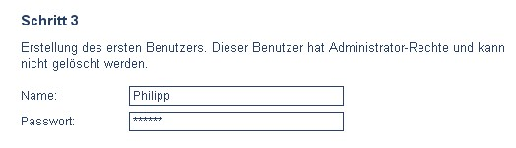
Dieser Benutzer erhält automatisch Adminrechte.
Er kann außerdem später nicht mehr gelöscht werden.
Weitere administrative Benutzer können später hinzugefügt werden.

Basecamp Import
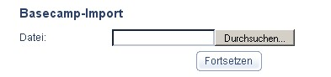
Basecamp erlaubt es, alle Projektdaten in eine XML Datei zu exportieren.
An dieser Stelle einfach die exportierte XML Datei auswählen, und Fortsetzen klicken.
Es wird folgendes importiert:
- Benutzer
- Projekte
- Milestones
- Aufgabenlisten und Aufgaben
Außerdem werden die Beziehungen zwischen Benutzern und Projekten , sowie Aufgaben importiert.

Login
Nach der Installation findet sich unter http://www.example.com/collabtive_ordner/index.php die Loginseite.
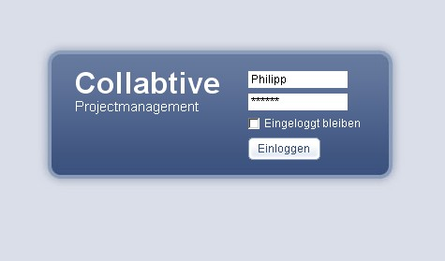
Hier einfach den Benutzernamen und das Passwort des zuvor angelegten Benutzers eingeben und „Einloggen“ anklicken.
Die Option „Eingeloggt bleiben“ bewirkt beim nächsten Öffnen von Collabtive einen automatischen Login. Um diese Option zu nutzen müssen Cookies im Browser aktiviert sein.

Der Desktop
Nach dem Login öffnet sich der Desktop.
Der Desktop ist die zentrale Sammelstelle für Aufgaben, Nachrichten etc.

Meine Projekte
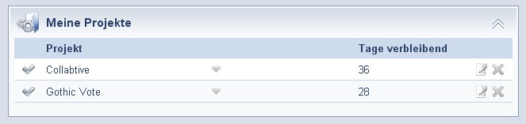
Hier werden die Projekte angezeigt denen ein Benutzer zugeordnet ist.
Administratoren können hier Projekte abschließen, bearbeiten oder löschen.
Ein Klick auf ein Projekt führt zur Projektansicht.

Meine Aufgaben
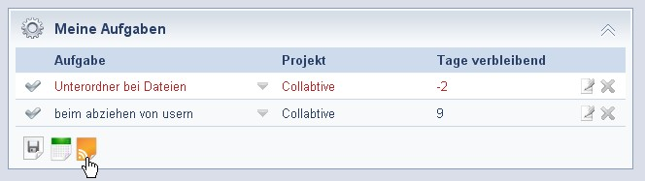
Dieser Block zeigt die aktuellen Aufgaben eines Benutzers an. Ein Klick auf eine Aufgabe öffnet deren Detailansicht.
Ein Klick auf den Projektnamen öffnet die Aufgabenansicht dieses Projekts.
Außerdem können die Aufgaben in RSS oder iCal exportiert werden.
Aufgaben, deren Fälligkeit in der Zukunft liegt, erscheinen in Blau.
Aufgaben die heute fällig sind, erscheinen in Grün.
Verspätete Aufgaben erscheinen in Rot.

Milestones
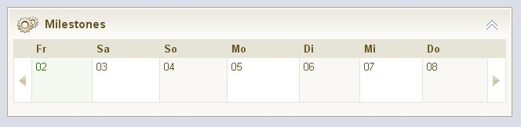
Hier steht eine Übersicht der aktiven Milestones bereit. Die Ansicht lässt sich mit den Pfeilen links und rechts blättern.

Meine Nachrichten
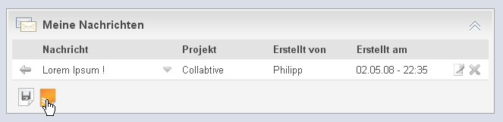
Die Meine Nachrichten Ansicht zeigt alle Nachrichten eines Benutzers aus allen seinen Projekten.
Ein Klick auf den blauen Pfeil öffnet eine Nachricht zum lesen.
Ausserdem können die Nachrichten als RSS Feed exportiert werden.

Onlineliste
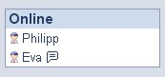

Suche
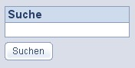
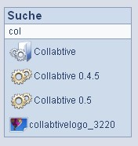

Persönliche Ansichten

Meine Projekte

Meine Aufgaben

Meine Nachrichten

Die Projektansicht

Übersicht

Nachrichten

Aufgaben

Milestones

Dateien

Leute

Zeiterfassung

Verwaltung
Ein Klick auf Administration öffnet den Adminbereich.

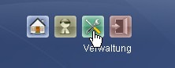
Projektverwaltung
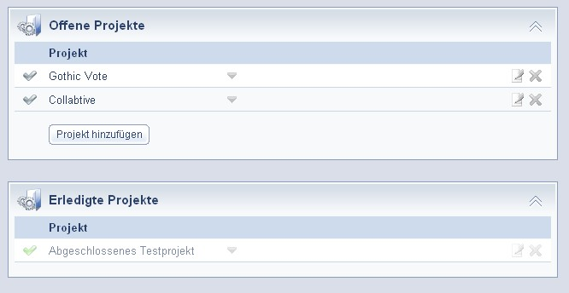
In diesem Bereich werden alle offenen und abgeschlossenen Projekte angezeigt.
Projekte können hier geöffnet, geschlossen, bearbeitet und gelöscht werden.
Ausserdem können neue Projekte durch einen Klick auf „Projekt hinzufügen“ hinzugefügt werden.

Projekt hinzufügen
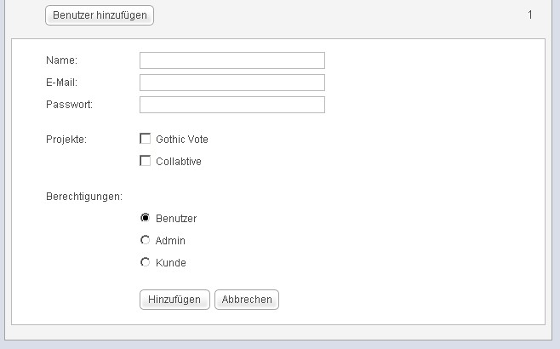
uh

Benutzerverwaltung
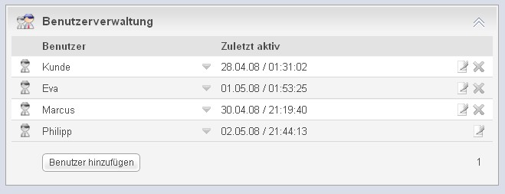
Hier können

Benutzer hinzufügen
Name: Name des Benutzers
E-Mail: Email Addresse des Benutzers
Passwort: Passwort des Benutzers
Projekte: Projekte denen der Benutzer zugeordnet ist
Berechtigungen: Die Rolle des Benutzers.

Benutzer zuweisen
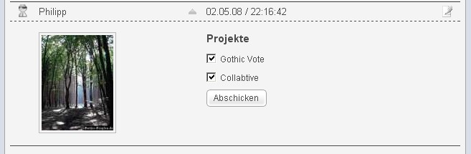
Zunächst öffnet man die Detailansicht des Benutzers indem man den blauen Pfeil anklickt. Hier sieht man die Projekte denen der Benutzer zugewiesen ist.
Um ihn zusätzlichen Projekten zuzuweisen klickt man einfach das entsprechende Häckchen an und klickt „Abschicken“.

Systemverwaltung
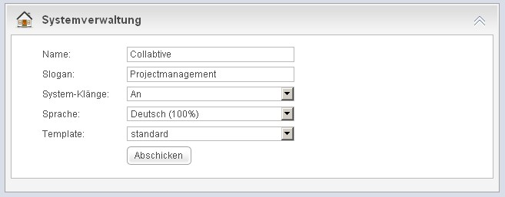
Hier können verschiedene Systemeinstellungen verändert werden.
Name: Der Name des Systems. Wird im Header angezeigt.
Slogan: Untertitel für das System
System-Klänge: Systemklänge bei Login, Logout und Fehler an / aus.
Sprache: Die Systemsprache. Die Einstellung beeinflusst die Sprache der Oberfläche für nicht-eingeloggte Benutzer und Benutzer die in ihrem Profil „Systemstandard“ als Sprache eingestellt haben (Standardeinstellung).
Template: Das Theme für das GUI

Basecamp Import
Basecamp erlaubt es, alle Projektdaten in eine XML Datei zu exportieren.
An dieser Stelle einfach die exportierte XML Datei auswählen, und Fortsetzen klicken.
Es wird folgendes importiert:
- Benutzer
- Projekte
- Milestones
- Aufgabenlisten und Aufgaben
Ausserdem werden die Beziehungen zwischen Benutzern und Projekten , sowie Aufgaben importiert.

Letzte Aktualisierung: 02.05.08

